Dùng rơm biến đất nhiễm mặn thành đất nông nghiệp màu mỡ

(Dân trí) - Các nhà khoa học Trung Quốc phát minh phương pháp biến đất nhiễm mặn thành đất nông nghiệp màu mỡ trong bối cảnh Bắc Kinh thúc đẩy an ninh lương thực.

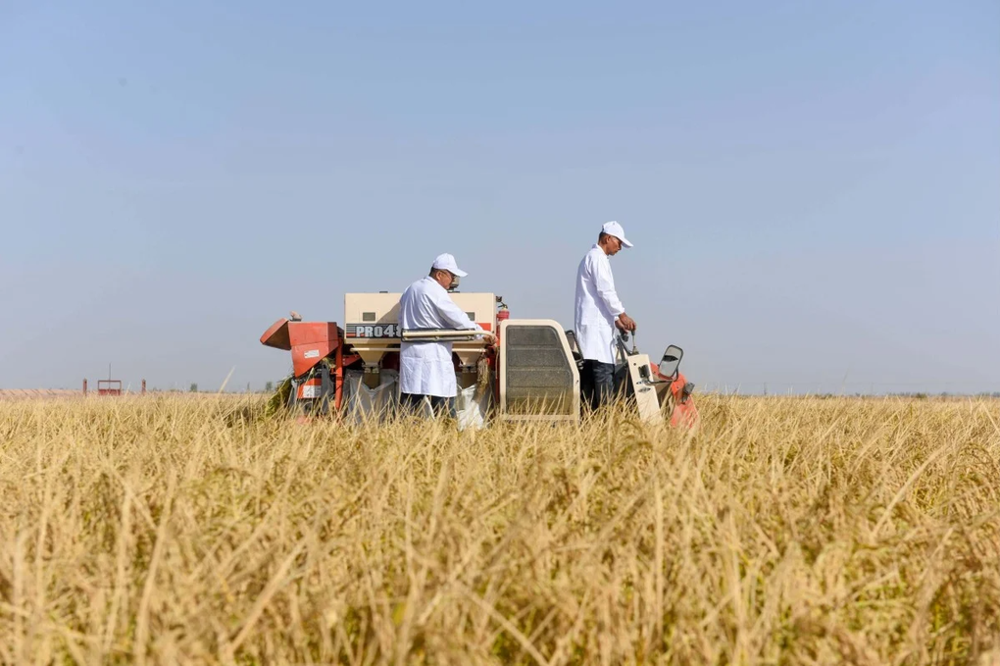

Nhà khoa học Trung Quốc biến đất nhiễm mặn thành đất nông nghiệp màu mỡ (Ảnh: SCMP).

Trung Quốc đứng thứ ba trong số các quốc gia có nhiều đất kiềm nhất, nhưng khoảng một phần ba trong số đó có tiềm năng sử dụng với công nghệ và phương pháp canh tác tốt hơn.

Tại một vùng đất hoang lớn ở làng cổ Vụ Nguyên, thuộc khu tự trị Nội Mông (Trung Quốc), nhà khoa học Lý Du Nghị và các đồng nghiệp đã tìm ra cách để biến những vùng đất nhiễm mặn thành cánh đồng nông nghiệp màu mỡ, và tăng sản lượng cây trồng lên gần 1/3.

Thông thường, đất kiềm do chứa lượng muối quá lớn, hay còn gọi là nhiễm mặn, khiến cho việc canh tác trở nên khó khăn. Quá trình đất kiềm hình thành có thể xảy ra do tự nhiên, hoặc do các hoạt động của con người tạo nên, điển hình như việc quản lý nước thải.

Người nông dân ở Vụ Nguyên thường xuyên phải tưới nước từ con sông Hoàng Hà vào cánh đồng trong suốt cả năm, nhằm giải phóng bớt lượng muối trong đất. Tuy nhiên, khí hậu khô cằn nơi đây khiến đất luôn bị tích tụ một lớp muối dày, và rất khó để cải tạo.

Lý Du Nghị, một nhà nghiên cứu tại Học viện Nông nghiệp Trung Quốc, đã đưa ra giải pháp sáng tạo để giải quyết vấn đề chất lượng đất kém.

Ông lấy các sợi rơm có chiều dài 5-15cm và trải phẳng chúng dưới đất ở độ sâu khoảng 30-40cm. Sợi rơm có đặc tính ngăn muối, không cho chúng nổi lên bề mặt. Bên cạnh đó, ông cũng phủ một lớp nhựa để giữ ẩm cho đất.

Sau liệu pháp này, hàm lượng muối trong đất giảm đi trung bình 36% và sản lượng cây trồng tăng 30,5%, theo báo cáo từ Science and Technology Daily.

Để nghĩ ra phương pháp này, nhà khoa học Lý Du Nghị đã cùng nhóm cộng sự dành hơn 1 thập kỷ để nghiên cứu về việc xử lý đất kiềm ở các vùng khác nhau của Trung Quốc. Họ cũng khám phá ra các phương pháp phục hồi đất nhằm phù hợp với từng điều kiện địa phương khác nhau.

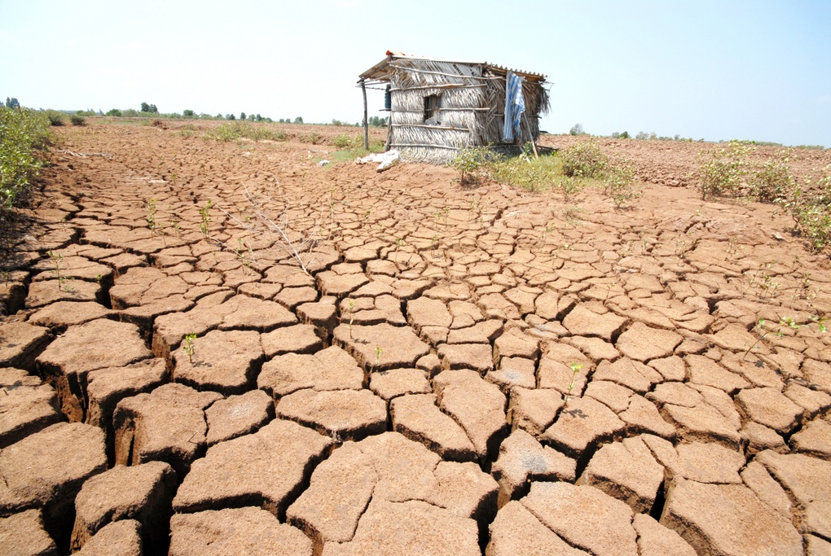

Các hoạt động nông nghiệp không bền vững và khai thác quá mức tài nguyên thiên nhiên của con người khiến đất trở thành nạn nhân (Ảnh: Getty).

Trung Quốc hiện đứng thứ 3 trong số các quốc gia về diện tích đất kiềm, với khoảng 100 triệu ha. Trong đó, khoảng 1/3 vẫn còn tiềm năng để áp dụng các liệu pháp đất hoặc các phương pháp canh tác nâng cao.

Chủ tịch nước Trung Quốc Tập Cận Bình từng đề cập đến vấn đề này trong bài phát biểu của mình vào tháng 7/2023. Ông Tập cho biết: "Trung Quốc sở hữu nhiều đất kiềm và xu hướng kiềm hóa đất nông nghiệp đang trở nên tồi tệ ở một số khu vực. Việc áp dụng khoa học để cải thiện đất kiềm thành đất có thể sử dụng trong nông nghiệp là vô cùng quan trọng".

Ông Tập cũng mô tả đất nông nghiệp là "mạch máu" của Trung Quốc, và kêu gọi tăng cường đầu tư vào đất nông nghiệp "chất lượng cao".

Mã Vị, một nhà khoa học tại Học viện Nông nghiệp, cho biết ngày càng có nhiều quốc gia hành động và tiên phong với các biện pháp để phát triển và quản lý đất bị kiềm hóa. Ông Vị lưu ý rằng Trung Quốc hiện đã có hơn 40 phương pháp hoặc công nghệ để điều trị đất kiềm, từ đó nằm trong nhóm các nước đứng đầu về công nghệ này.

Theo Tổ chức Lương thực và Nông nghiệp Liên Hợp Quốc (FAO), hơn 833 triệu ha đất trên khắp thế giới đã bị nhiễm mặn. Diện tích này rộng tương đương với 4 lần toàn lãnh thổ Ấn Độ, và chiếm khoảng 9% bề mặt Trái Đất.

Về nguyên nhân đất nhiễm mặn ngày càng tăng, FAO cho biết, các hoạt động nông nghiệp không bền vững và khai thác quá mức tài nguyên thiên nhiên của con người là yếu tố chính.

Bên cạnh đó, dân số toàn cầu ngày càng tăng cũng gây ra áp lực ngày càng tăng lên đất, khiến tốc độ suy thoái đất trở nên đáng báo động trên toàn thế giới.